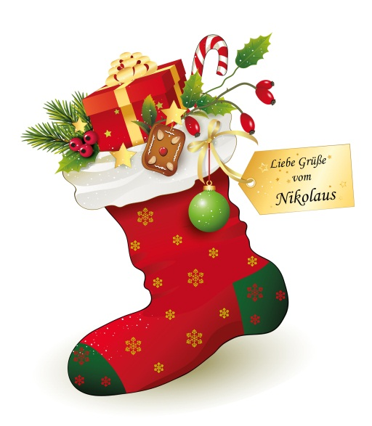
УТВЕРЖДАЮ
Заведующий МАДОУ
«ЦРР - детский сад №14»
___________ О.В. Фролова

П О Л О Ж Е Н И Е
о проведении творческого конкурса поделок среди детей, родителей и сотрудников «Волшебный новогодний сапожок»

- Цели и задачи конкурса

1.1. Целью конкурса является выявление лучшего образного и цветового решения новогодних атрибутов для новогоднего оформления помещений. Конкурс проводится в рамках годового плана МАДОУ «ЦРР- детский сад № 14».
1.2. Задачи конкурса – создание праздничной атмосферы и вовлечение детей и взрослых в творческий процесс по изготовлению новогоднего сапожка (носочка), а так же:
- создать условия для совместной творческой деятельности родителей и воспитанников;
- создать условия для творческой самореализации детей и взрослых;
- пропагандировать декоративно-прикладное творчество;
- развивать у детей чувство гордости за свой труд и бережного отношения к труду других людей.

- Участники конкурса
2.1. Участие в конкурсе принимают родители (законные представители) воспитанников, а также сотрудники МАДОУ «ЦРР- детский сад № 14».

3.Организация и порядок проведения конкурса

3.1. Участники конкурса должны до 21 декабря 2023 г. изготовить новогодний сапожок и представить на рассмотрение конкурсной комиссии.
3.2. Руководство конкурсом и подведение итогов возлагается на комиссию в составе:
Фролова О.В.- заведующий ДОУ,
Минниева Р.Р..– учитель – логопед,
Тяптина Л.С. – педагог- психолог,
Султанова Л.А. –воспитатель,
Садыкова Е.С. – музыкальный руководитель.
3.3. Конкурс проводится на уровне детского сада, в соответствии с настоящим положением.

4.Требования, предъявляемые к конкурсным работам

4.1. Новогодний сапожок может быть выполнена из любого безопасного материала в любой технике. Он должен иметь петлю, прищепку или иное крепление. Приветствуются всевозможные работы с фантазийными рисунками, с различными объемными фигурки сказочных и мультипликационных персонажей, символов новогоднего праздника и наступающего года, стилизованные сапожки.
4.2. Игрушки должны иметь размеры не более 40 см и не менее 20 см и выполнены собственноручно. Покупные изделия на конкурс не допускаются.
4.3. Представленные работы сопровождаются этикеткой по форме:
-фамилия, имя автора;
- номер и название группы, (должность работника);
4.4. Представленные на Конкурс новогодние сапожки (носочки) должны соответствовать следующим критериям:
- соответствие праздничной новогодней тематике и размерам согласно п 4.2. настоящего Положения.
- оригинальность художественного дизайна;
- качество крепления;
- качество и прочность исполнения;
- оригинальность изделия;
- эстетичность оформления работы;
- оригинальность выбранного материала;
- трудоемкость изделия;
- авторская идея.
Критерии оценки работ могут быть дополнены членами жюри конкурса в процессе оценивания.
4.3. По каждому критерию начисляется от 1 до 5 баллов.
4.4. На конкурс не принимаются работы:
Работы, в которых присутствуют острые металлические детали, из битого стекла, представляющие опасность для детей, представленные позже срока.
4.5. Количество работ от участников Конкурса не ограничено.

5. Подведение итогов

5.1. Победители конкурса определяются комиссией после проведения конкурса 22.12.2023 г.
5.2. Итоги конкурса будут представлены на официальном сайте МАДОУ.
5.3. Победители конкурса будут награждены дипломами.



